Національний технічний університет України «КПІ»
Інститут прикладного системного аналізу
Кафедра Системного проектування

Лабораторна робота №6
з дисципліни: “Проектування інформаційних систем”
на тему: „Розробка архітектурноорієнтовної моделі”

Виконав: студент гр. ДА-92,ІПСА
Письменний Ігор

Київ – 2013
Системы автоматического создания руководства пользователя.
Использовался JavaDoc
Пример задокумментированного класса:
/**
* класс генерации конектов к базе
*/
public class ConnectionFactory {
/**
* генерация подключения к базе на :2018
* @return MongoClient
*/
public static MongoClient getMongoClient() {

}

/**
* подключение к базе
* @param dbName имя базы данных
* @return подключение к базе
*/
public static DB getDB(String dbName) {

}

/**
* подключение к коллекции Places в базе Kiev на порту 2018
* @return подключение к коллекции Places
*/
public static DBCollection getPlacesCollection() {

}

Механизм генерации в IDE Intellij IDEA
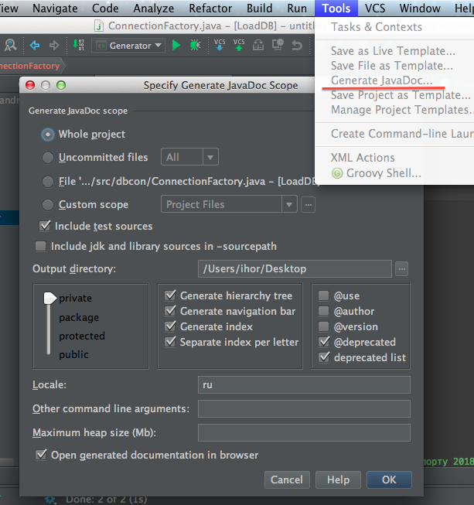

Вывод:
Использование средств автоматической генерации документации позволяет держать всегда актуальные комментарии в коде и иметь актуальную документацию по проекту. Заметив какую-то ошибку в документировании по коду достаточно исправить ее только в комментариях и заново сгенерировать документацию, что дает возможность не забыть исправить только где-то в одном месте, что гарантирует, что ваша документация всегда будет соответствовать вашему программному коду.

